1.Να συμπληρώσετε τον παρακάτω πίνακα.

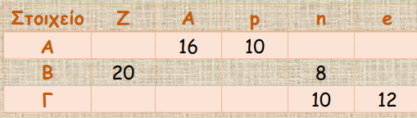



2.Το στοιχείο χάνει 2 ηλεκτρόνια. Να βρεθούν:

α. ο ατομικός και ο μαζικός αριθμός του στοιχείου.

β.ο αριθμός των ηλεκτρονίων του.



3.Το στοιχείο παίρνει 1 ηλεκτρόνιο. Να βρεθούν:

α. ο ατομικός και ο μαζικός αριθμός του στοιχείου.

β.ο αριθμός των ηλεκτρονίων του.

4.Δίνεται η δομή των παρακάτω ατόμων και ιόντων.

Α. 5p, 7n, 6e. B. 8p, 12n, 8e. Γ. 7p, 10n, 6e.

Να χαρακτηρίσετε τα παραπάνω σαν άτομο, κατιόν ή ανιόν.

5.Να κάνετε αντιστοίχιση.

1. Fe

2. H2O

3. HCl α. χημικό στοιχείο

4. Si

5. CO2

6. NH3 β. χημική ένωση

7. Ca

8. CO

6.Να κάνετε αντιστοίχιση.

1. C

2. Ca

3. Na α. Μέταλλο

4. F

5. N

6. Fe β. Αμέταλλο

7. Cu

8. S

7.Να συμπληρώσετε τους συντελεστές στις παρακάτω χημικές αντιδράσεις.

...Η2+ ...Cl2 → ...HCl

...H2+ ...O2 → ...H2O

...N2+ ...H2 → ...NH3

...CaCO3 → ...Ca + ...CO2

...N2+ ...O2 → ...NO2

…CH4+ ...O2 → ...CO2+ ...H2O